**トイレトレーラー貸出しに係る経費について**

　　　　　　　　　　　　　　　　　　　　　　　　　　　　　　　　　　令和3年12月22日作成

**【市内貸出しの場合】**

**汲み取り清掃費一式（目安）**

　　　　　　　　　　内訳　汲み取り費 （35,000円）

　　　　　　　　　　　　　室内清掃費　（16,000円）

　　　　　　　　　　　　　汚水処分費　（1㍑/10円）

* 汲み取り業者は市が手配いたします

**経費支払いの流れ**

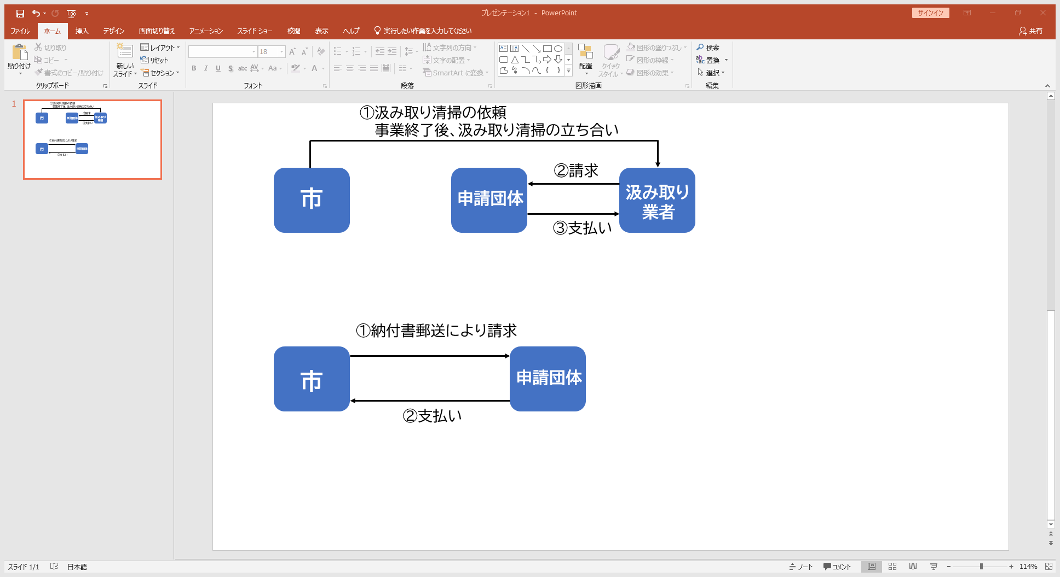

**【市外貸出しの場合】**

**トイレトレーラー移動に係る経費一式（実費請求）**

　　（１）高速道使用料金（中之島見附インターから設置場所近郊最寄りインターまでの

往復料金）

　　　　　　※普通車での牽引算定基準により大型車料金となります

　　　　　　　見附市近隣での設置により高速道路を利用しない際は経費は発生しません

　　（２）燃料費

　　　　　貸出業務終了後、市が牽引車両に給油した際に掛かった経費

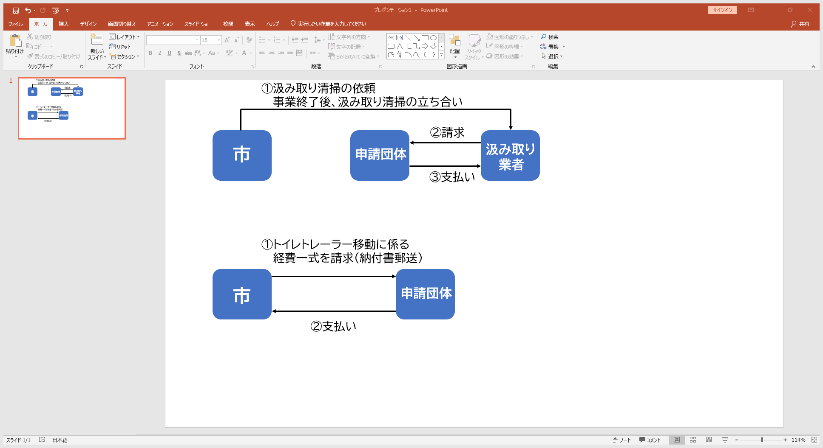　　　　　**経費支払いの流れ**